《水电与新能源》论文模板：
论文题目（3号字居中排，一般不超过20个汉字）
作者姓名（5号黑体居中排；多位不同单位作者如：张一¹，张二²，张三³）
［作者单位］（1.×××××，邮编×××；2.×××××，邮编×××；3.×××××，邮编×××）
例：（1.武汉大学水利水电学院，湖北 武汉 430072，2.上海勘测设计研究院有限公司，
上海 200050，3. 国电恩施水电开发有限，湖北恩施 445000）
[摘要] 本刊论文摘要的撰写要求：
摘要要表述本文的中心思想，摘取文中要点，包括目的、方法、结果、结论四要素，即问题的提出；问题的分析；问题的解决。要求行文准确、简洁、量化、可读性、逻辑性强。摘要中不介绍本学科领域中常识性的内容，只阐述自己的新发现、新方法、新结论。长度在150字以内。英文摘要表达应准确，地道。
[关键词］3至5个，用分号分隔

英文文题目
作者姓名的汉语拼音（如：WANG Guo-sheng¹，ZHOU Ling²）
填作者单位的英文名称
(1. The School of Water Resources and Hydropower Engineering，Wuhan University，Wuhan 430072，China；
2.Shanghai Investigation，Design ＆ Research Institute Co.，Ltd.，Shanghai 200050，China)
[Abstract] （应与中文摘要内容相对应）
[Key words]（应与中文关键词相对应）
本刊引言的撰写要求：
引言的主要任务是向读者勾勒出全文的基本内容和轮廓。主要包括介绍某研究领域的背景、意义、发展状况、目前的水平；对相关领域的文献进行回顾和综述，包括前人的研究成果，已经解决的问题，并适当加以评价或比较；指出前人尚未解决的问题，留下的技术空白，也可以提出新问题、解决这些新问题的新方法、新思路，从而引出自已研究课题的动机与意义，说明自己研究课题的目的；概括论文的主要内容，或勾勒其大体轮廓。一般不超过300字。
正文目次如下：
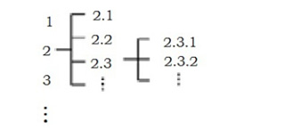
图和表
（1）文中只附最必要的图和表，并有图名、图序号及表名、表序号。
（2）扫描图，请提供JPG文件，精度要求为线画图输出分辨率1200dpi,灰度图600dpi,彩色图300dpi。
（3）地图中必须有比例尺、方向或标注经、纬度。坐标图中，必须标著纵、横坐标名称以及国际单位。图和表中的文字、数字、线条应清晰，易于识别。图表中的文字均用六号宋体。
（4）表要采用三线表，应有表序和表题，置于表的上方居中，表注一般置于表的底线以下，多条内容宜编序。如全表只有一种计量单位，将单位标识于标题的右边。样表如下
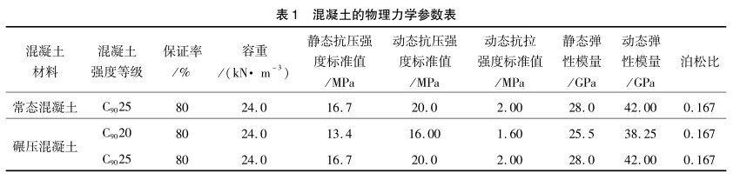

［ 参 考 文 献 ］（中文请用5号宋体，英文请用5号Times New Roman）
➢ 本刊参考文献著录格式
期刊格式
作者(1～3位的名字均列出，4位或以上者在第3位作者后加“等”或“et al”).文题[J].刊名，出版年，卷(期)：起止页码. 如：
[1] 樊启祥，杨宗立，彭吉银，等.乌东德水电站建设岩石力学工程问题科技创新的思考［J］.水电与新能源,2020,34(7):1-7
[2] Bratrich C, Truffer B, Jorde K, et al. Green hydropower: a new assessment procedure for river management[J]. River Research & Applications, 2004, 20(7):865-882
书籍格式
主编者（1-3位的名字均列出，4位或以上者加“等”或“et al”）.书名[M].版本(第1版不标注).出版地：出版者，出版年：起止页码.如：
[3]姚武. 绿色混凝土[M]. 北京:化学工业出版社, 2006
研究生论文格式 如：
[4]陈云钢.界面改性剂对再生混凝土性能改善效果的初步研究[D].上海:同济大学硕士学位论文,2006
研究报告格式 如：
[5] 国家发展和改革委员会能源研究所《中国2050高比例可再生能源发展情景暨路径研究报告》[R]，北京 2015-04-16

［作者简介］第一作者姓名（出生年-），性别，职称，主要从事的研究方向和工作。
如：张彬（1965-），男，教授，博士生导师，主要从事水电与新能源方面的教学和研究工作。
［论文发表后，期刊邮寄详细地址］

